JEGYZŐKÖNYV

Mobil programozási alapok

Féléves feladat

Bevásárlólista

Készítette: **Szalóczy Krisztián**

Neptunkód: **Y4O4X0**

Dátum: 2024.12.09

**Miskolc, 2024**

**Tartalomjegyzék**

Bevezetés: 3

1. Főbb Funkciók 3

1. App.js 4

2. ShoppingItem.js 7

3. App.js 8

# Bevezetés:

Ez a **React** **Native** alkalmazás egy dinamikus bevásárlólista-kezelő, amely lehetővé teszi a felhasználóknak, hogy tételeket adjanak hozzá, szerkesszenek, kipipáljanak, vagy töröljenek, igényeik szerint. Minden tételhez tartozik egy név, ár, valamint egy jelölőnégyzet, amely jelzi, hogy a tétel be van-e szerezve. Az alkalmazás a **Firebase** **Firestore** segítségével valós időben kezeli az adatokat. A felület segítségével a felhasználók követhetik a kiadásaikat is, mivel a rendszer összegzi a be nem szerzett tételek árát. Az alkalmazás felépítése egyszerű és felhasználóbarát, ezáltal könnyen kezelhető.

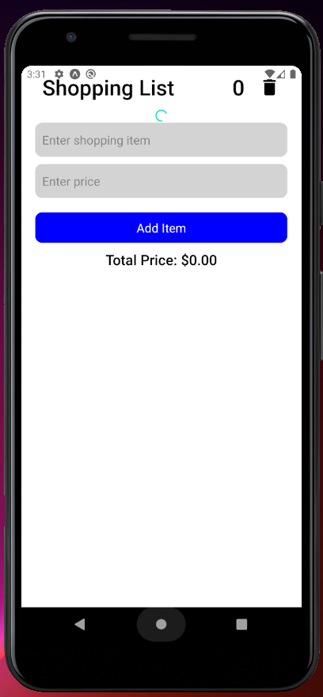

Üres lista 1

# 1. Főbb Funkciók

1. **Tételek hozzáadása**: A felhasználók megadhatják a tétel nevét és árát, majd hozzáadhatják a bevásárlólistához.
2. **Tételek megjelenítése**: A hozzáadott tételek megjelennek a listában, amely frissül minden változás után.
3. **Tételek szerkesztése**: A listában lévő tételeket szerkeszteni lehet (név és ár módosítása).
4. **Tételek kipipálása**: Minden tétel rendelkezik egy jelölőnégyzettel, amellyel jelezhető, hogy a tétel már be lett szerezve.
5. **Tételek törlése**: Egy tétel törölhető a listáról, illetve az összes tétel törölhető egyszerre.
6. **Összes ár kiszámítása**: A rendszer összegzi a még be nem szerzett tételek árát.

# 1. App.js

Ez a fájl tartalmazza a fő funkciókat és a felhasználói felület nagy részét.

**Főbb állapotok (useState Hook-kal)**:

* **title**: Az új tétel nevét tárolja.
* **price**: Az új tétel árát tárolja.
* **shoppingList**: A bevásárlólista tételeinek tömbje.

**Fő Funkciók**:

* **addShoppingItem**:
  + Létrehozza az új tételt a Firebase Firestore adatbázisban, majd hozzáadja azt a **shoppingList**-hez.
  + Sikeres hozzáadás után kiüríti az input mezőket, és frissíti a bevásárlólistát.

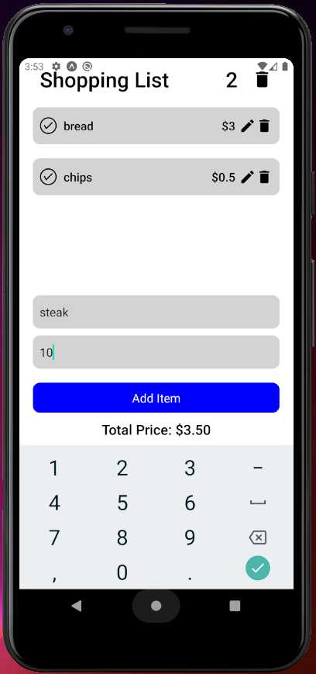

Itemek hozzáadás 2

* **getShoppingList**:
  + Lekérdezi az összes tételt a Firestore-ból, és beállítja a **shoppingList** állapotot az aktuális adatok alapján.

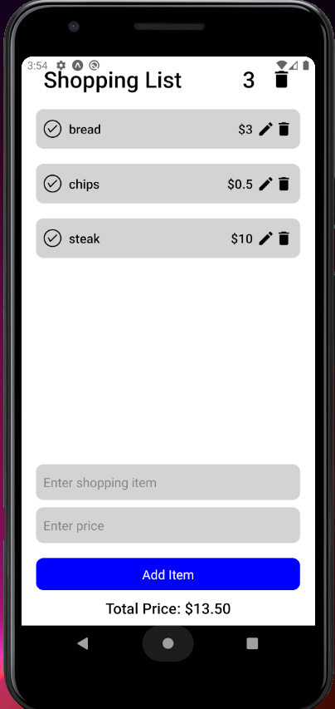

Itemek lekérése 3

* **deleteShoppingList**:
  + Törli az összes tételt a Firestore adatbázisból, majd frissíti a bevásárlólistát.

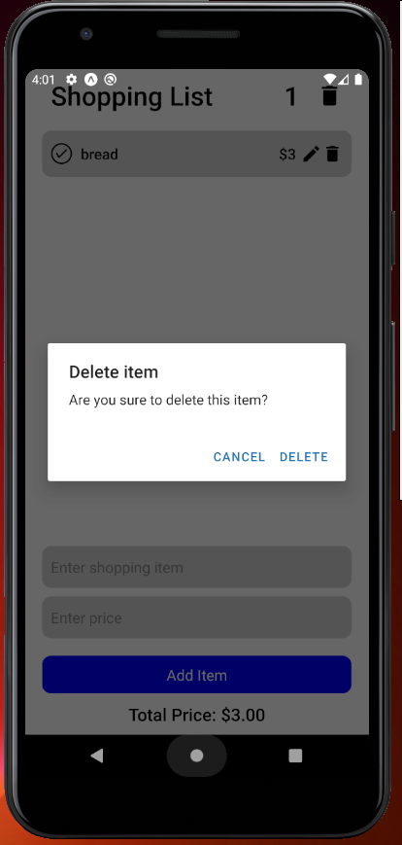

Item törlése 4

* **calculateTotalPrice**:
  + Összegzi a még nem kipipált tételek árát, és megjeleníti a felületen.

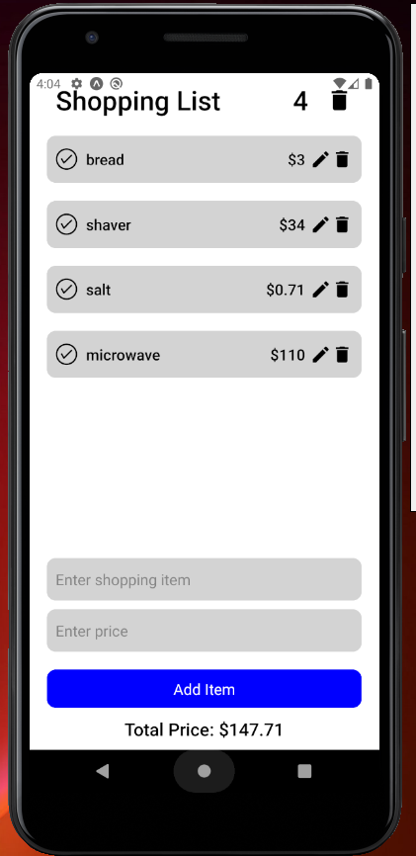

Árak összegzése 5

* **Itemek módosítása:**
  + A listában levő elemek nevét és árát tudjuk módosítani

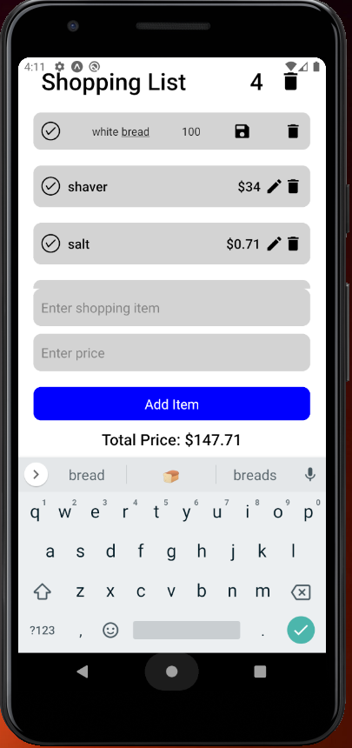

**Főbb Felületi Elemek**:

* **Header**: A bevásárlólista címét és a tételek számát jeleníti meg.
* **FlatList**: A shoppingList-et jeleníti meg, mely minden egyes tételt külön ShoppingItem komponensként mutat be.
* **TextInput**: Lehetővé teszi az új tétel nevének és árának bevitelét.
* **Pressable**: A felhasználó ezzel gombokat hozhat létre, például a tétel hozzáadására és a lista törlésére.

# 2. ShoppingItem.js

Ez a fájl tartalmazza az egyes tételek kezeléséhez szükséges funkciókat és megjelenítést.

**Állapotok (useState Hook-kal)**:

1. **isChecked**: Jelzi, hogy a tétel be van-e szerezve.
2. **isEditing**: Szerkesztési mód be- és kikapcsolása.
3. **title** és **price**: Az aktuális tétel neve és ára.

**Fő Funkciók**:

* **updateIsChecked**:
  + Frissíti a isChecked állapotot a Firestore adatbázisban, jelezve, hogy a tétel be van-e szerezve.
* **deleteShoppingItem**:
  + Törli az aktuális tételt a Firestore-ból, majd frissíti a bevásárlólistát.
* **updateTitle**:
  + Frissíti az aktuális tétel nevét és árát a Firestore adatbázisban, majd kilép a szerkesztési módból, és frissíti a listát.

**Felületi Elemek**:

* **Pressable**: Az ellenőrző gomb (pipálás), szerkesztés, mentés és törlés gombjaihoz használt elem.
* **TextInput**: Szerkesztési módban megjelenik, így lehetőséget biztosít a tétel nevének és árának módosítására.

# 3. App.js

**Állapotkezelés:**

**title** és **price** állapotok a bevásárlólista elem nevéhez és árhoz.

**shoppingList** állapot a teljes lista elemeinek tárolására.

export default function App() {

const [title, setTitle] = useState("");

const [price, setPrice] = useState("");

const [shoppingList, setShoppingList] = useState([]);

**Függvények**:

**addShoppingItem**: Egy új bevásárló tételt ad hozzá a Firebase adatbázishoz (gyűjtemény neve: shopping). Sikeres mentés után kiüríti az input mezőket, és frissíti a listát.

**getShoppingList**: Lekéri a bevásárlólista elemeit az adatbázisból, és frissíti a shoppingList állapotot.

**deleteShoppingList**: Törli a bevásárlólista összes elemét az adatbázisból, majd újra lekéri a listát.

**calculateTotalPrice**: Számolja a bevásárlólista elemek összárát, csak azokat számítva, amelyek nincsenek kipipálva (**isChecked**).

const addShoppingItem = async () => {

try {

const docRef = await addDoc(collection(db, "shopping"), {

title: title,

price: parseFloat(price),

isChecked: false,

});

console.log("Item added successfully: ", docRef.id);

setTitle("");

setPrice("");

getShoppingList();

} catch (e) {

console.error("Error adding item: ",e);

}

}

const getShoppingList = async () => {

const querySnapshot = await getDocs(collection(db, "shopping"));

setShoppingList(

querySnapshot.docs.map((doc) => ({

...doc.data(),

id: doc.id,

}))

)

};

const deleteShoppingList = async () => {

const querySnapshot = await getDocs(collection(db, "shopping"));

querySnapshot.docs.map((item) => deleteDoc(doc(db, "shopping", item.id)))

getShoppingList();

}

const calculateTotalPrice = () => {

return shoppingList.reduce((total, item) => total + (!item.isChecked ? item.price : 0), 0).toFixed(2);

}

**Felépítés és renderelés (return)**:

* **Fejléc (header)**: Mutatja a vásárlólista címét és a tételek számát. Tartalmaz egy törlő gombot is (delete ikon), ami törli az összes elemet.
* **Lista megjelenítése**: Ha vannak tételek, egy FlatList jeleníti meg őket, ShoppingItem komponenseken keresztül.
* **Input mezők**: Két TextInput mező a cím és ár megadására. Az ár mező numerikus.
* **Hozzáadás gomb**: Pressable gomb az új tétel hozzáadásához.
* **Összeg kijelzése**: A tételek összárát mutatja alul.

return (

<SafeAreaView style={styles.container}>

<View style={styles.header}>

<Text style={styles.heading}>Shopping List</Text>

<Text style={styles.noOfItems}>{shoppingList.length}</Text>

<Pressable onPress={deleteShoppingList}>

<MaterialIcons style={styles.bin} name="delete" size={30} color="black"></MaterialIcons>

</Pressable>

</View>

{ shoppingList.length > 0 ? (

<FlatList

data={shoppingList}

renderItem={({item}) => (

<ShoppingItem

title={item.title}

price={item.price}

isChecked={item.isChecked}

id={item.id}

getShoppingList={getShoppingList}

/>

)}

keyExtractor={item=>item.id}

/>

) : (

<ActivityIndicator/>

)}

<TextInput

placeholder="Enter shopping item"

style={styles.input}

value={title}

onChangeText={(text) => setTitle(text)}

onSubmitEditing={addShoppingItem}

/>

<TextInput

placeholder="Enter price"

style={styles.input}

value={price}

onChangeText={(text) => setPrice(text)}

keyboardType="numeric" // Csak számok beviteléhez

/>

<Pressable onPress={addShoppingItem} style={styles.addButton}>

<Text style={styles.addButtonText}>Add Item</Text>

</Pressable>

<Text style={styles.totalPrice}>Total Price: ${calculateTotalPrice()}</Text>

</SafeAreaView>

);

}